1. melléklet a 11/2017. (IX.21.) önkormányzati rendelethez:

1. A külterületi szabályozási terv jelkulcsa
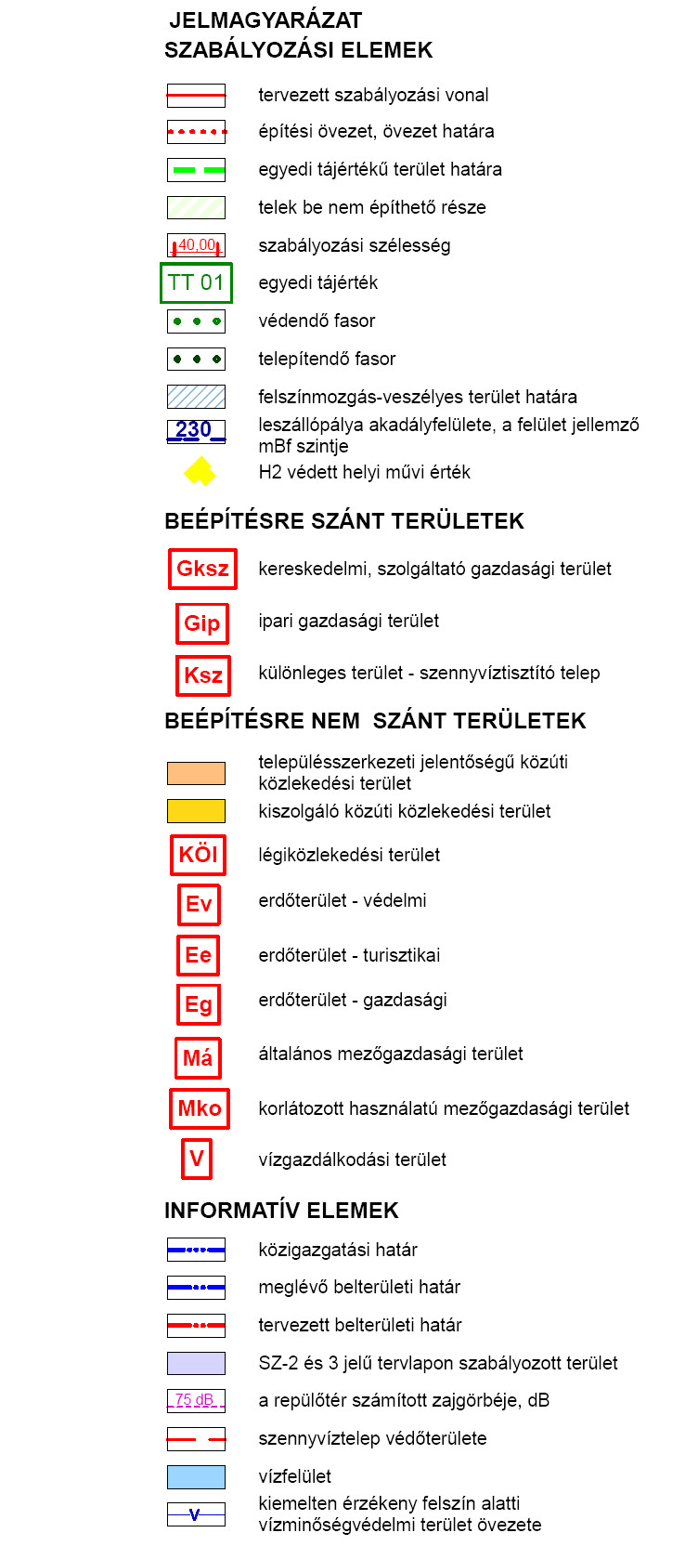

2. A módosuló szabályozási terv részlete:

